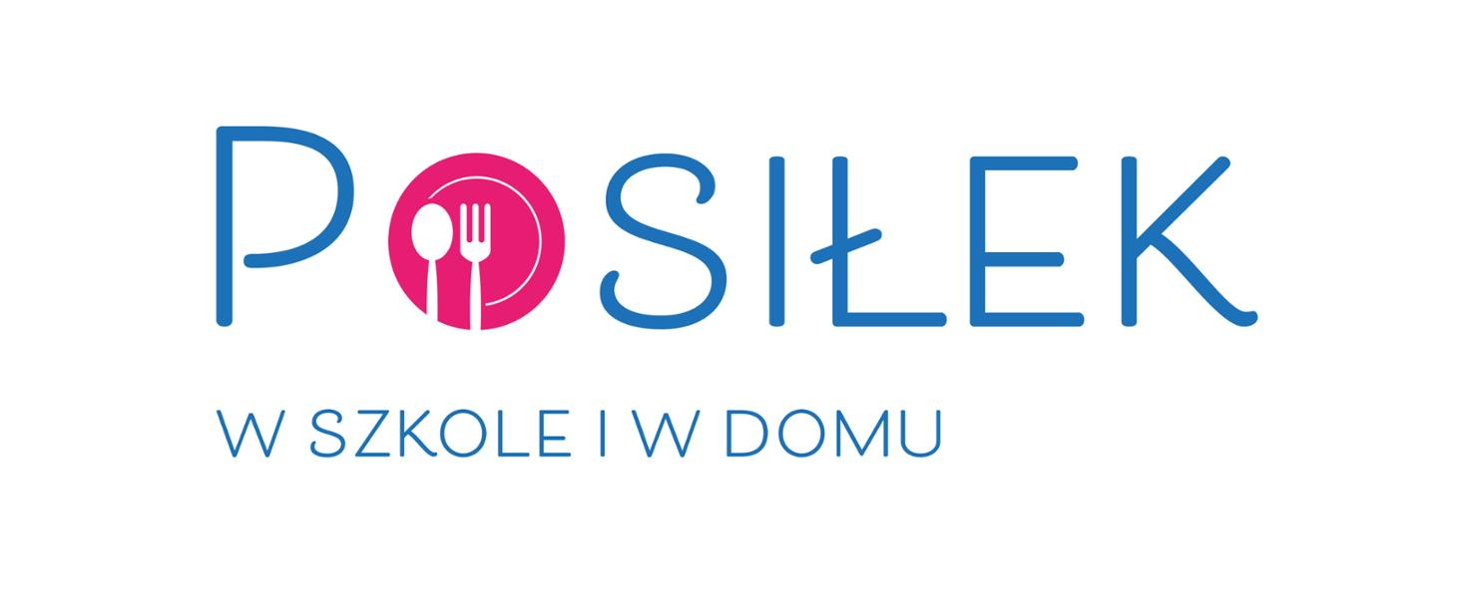
Program „Posiłek w szkole i w domu” to wieloletni program rządowy zaplanowany na lata 2019-2023. To m.in. wparcie dla dzieci, w tym również tych chodzących do szkoły, wychowujących się w rodzinach znajdujących się w trudnej sytuacji finansowej.
Miejsko- Gminny Ośrodek Pomocy Społecznej w Suszu od 1 stycznia 2019 r. realizuje program rządowy „Posiłek w szkole i w domu” na lata 2019 – 2023.
Celem Programu „Posiłek w szkole i w domu” jest zapewnienie pomocy i ograniczenia zjawiska niedożywienia: dzieci i młodzieży z rodzin o niskich dochodach lub znajdujących się w trudnej sytuacji, oraz osób dorosłych, zwłaszcza osób starszych, samotnych, chorych lub niepełnosprawnych.

